CÁC BẠN HÃY CÙNG CÔ VÀ TRÒ LỚP MGB C1 HOẠT ĐỘNG NGOÀI TRỜI NÀO.
Hoạt động ngoài trời đóng vai trò vô cùng quan trọng trong sự phát triển về thể chất, tư duy và ngôn ngữ cho trẻ. Trường mầm non Gia Thụy nói chung và lớp mGB C1 nói riêng luôn trú trọng cho trẻ tham gia các trò chơi vận động ngoài trời mỗi ngày.
Ba mẹ biết không! Chơi ngoài trời là khoảng thời gian, không gian tuyệt vời cho hoạt động phát triển về cả thể chất lẫn tinh thần cho bé. Với trẻ, vạn vật đang diễn ra trong thế giới này đều mới mẻ, sống động, cuốn hút và luôn luôn kích thích trí tò mò. Trẻ đùa nghịch, vui chơi ngoài thiên nhiên, lựa chọn các nhóm chơi theo ý thích của mình một cách thoải mái.
Tham gia các hoạt động ngoài trời, trẻ được quan sát quang cảnh, bầu trời để nhận biết thời tiết, tiếp xúc với ánh nắng tự nhiên rất tốt cho sự phát triển hệ xương của bé. Bên cạnh đó, các bài học về quan sát sự vật, cây cối cũng cung cấp cho trẻ vốn hiểu biết về thế giới xung quanh mình. Các trò chơi vận động là nội dung không thể thiếu giúp trẻ phát triển thể chất và kĩ năng giao tiếp xã hội từ đó giúp trẻ mạnh dạn, tự tin và hòa đồng, tạo sự đoàn kết trong tập thể lớp.
Tại trường mần non Gia Thụy, mỗi lớp học từ khối nhà trẻ tới mẫu giáo đều được xếp lịch đan xen chơi ngoài trời mỗi ngày. Ngoài những đồ chơi được trang bị, tập thể cán bộ giáo viên trong trường luôn tích cực sáng tạo, tự chế ra những đồ chơi mới từ vật dụng bỏ đi như lon sữa, chai lọ, ống hút…để đa dạng và phong phú học cụ cho trẻ.
Với diện tích lớn, cây xanh bao phủ và nằm biệt lập trong khu dân cư sạch đẹp, góc sân và khoảng trời riêng của trẻ lúc nào cũng xanh mát mang lại cho các con một cảm giác rất đỗi an lành.
Dưới đây là các hình ảnh của cô và trò lớp MGB C1 trong 1 giờ hoạt động ngoài trời.
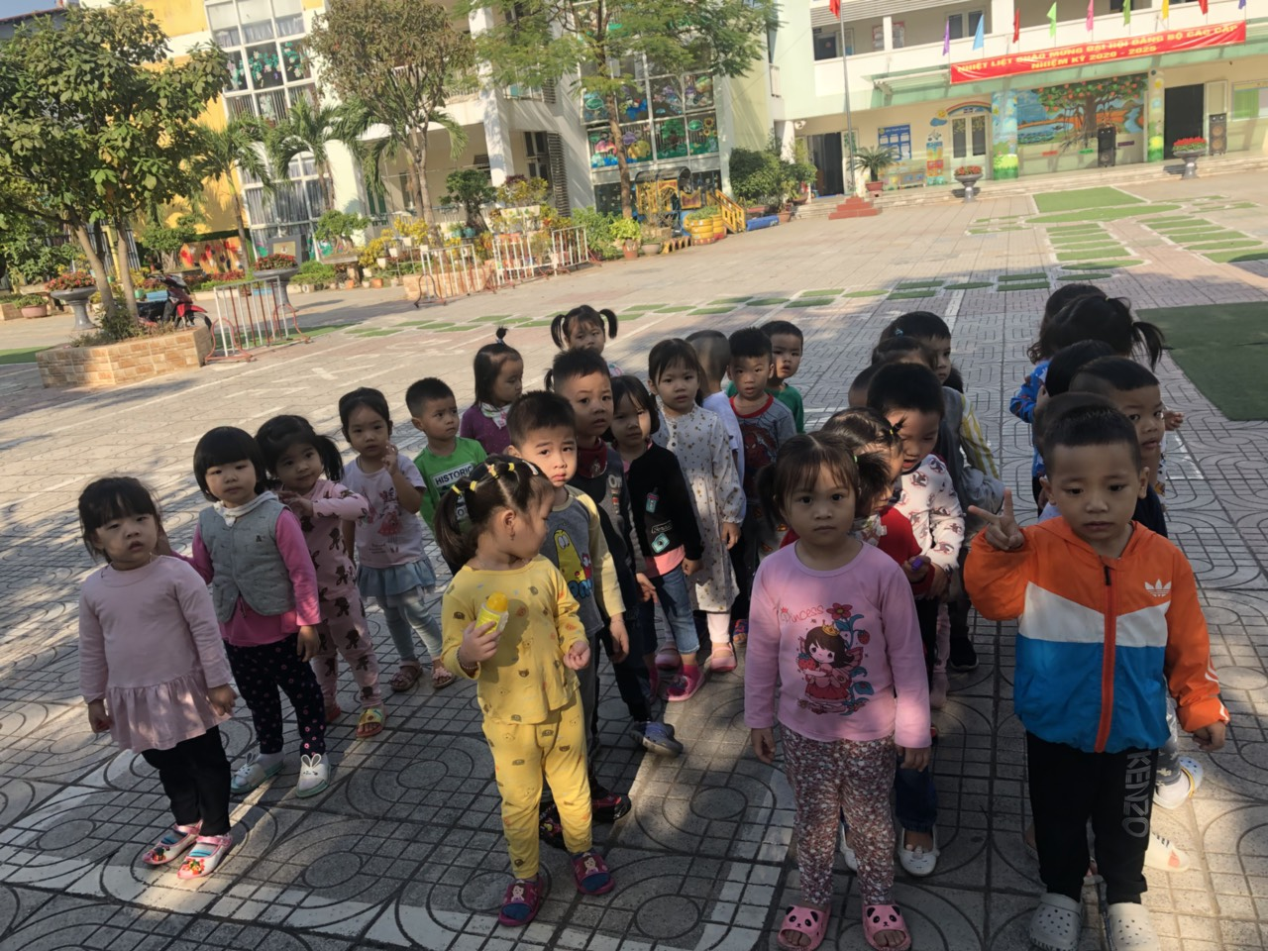
Các bé C1 đang xếp thành hàng.

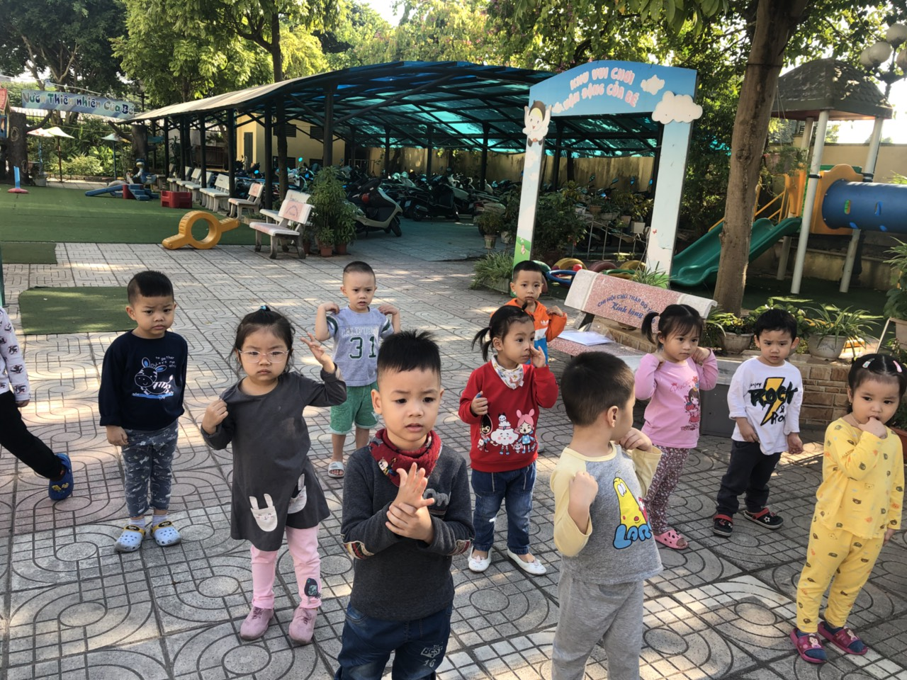
Các bạn đang cùng nhau khởi động
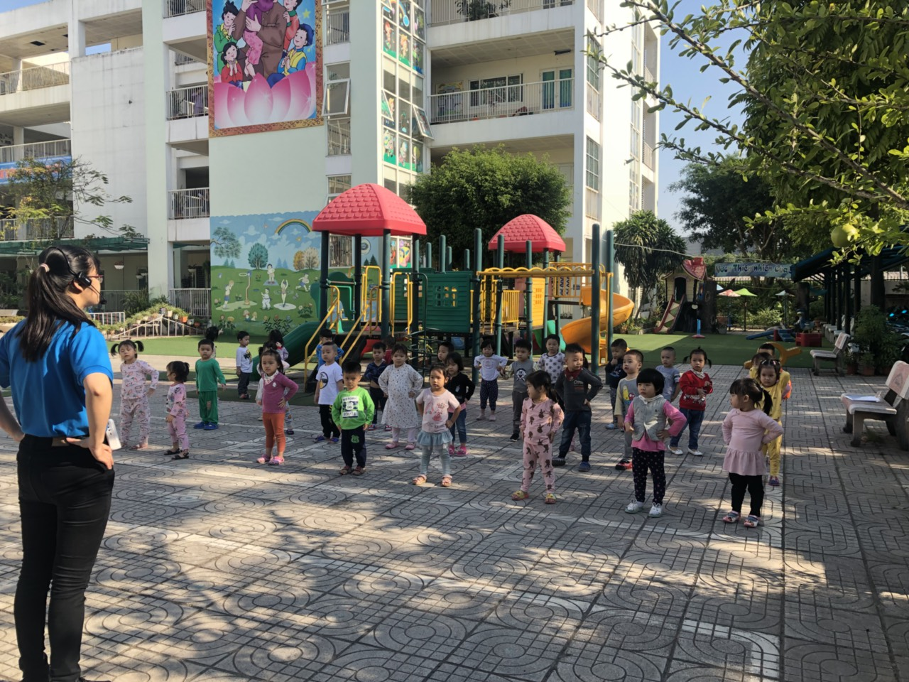
Các bạn đang tập thể dục cùng cô.

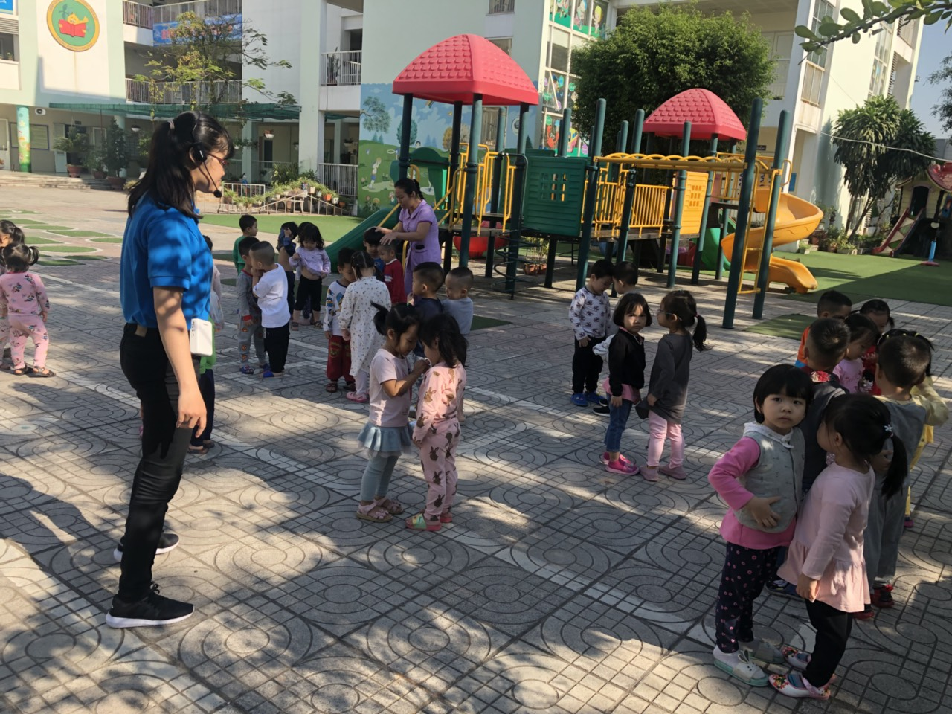
Cô hướng dẫn các bạn chơi trò chơi

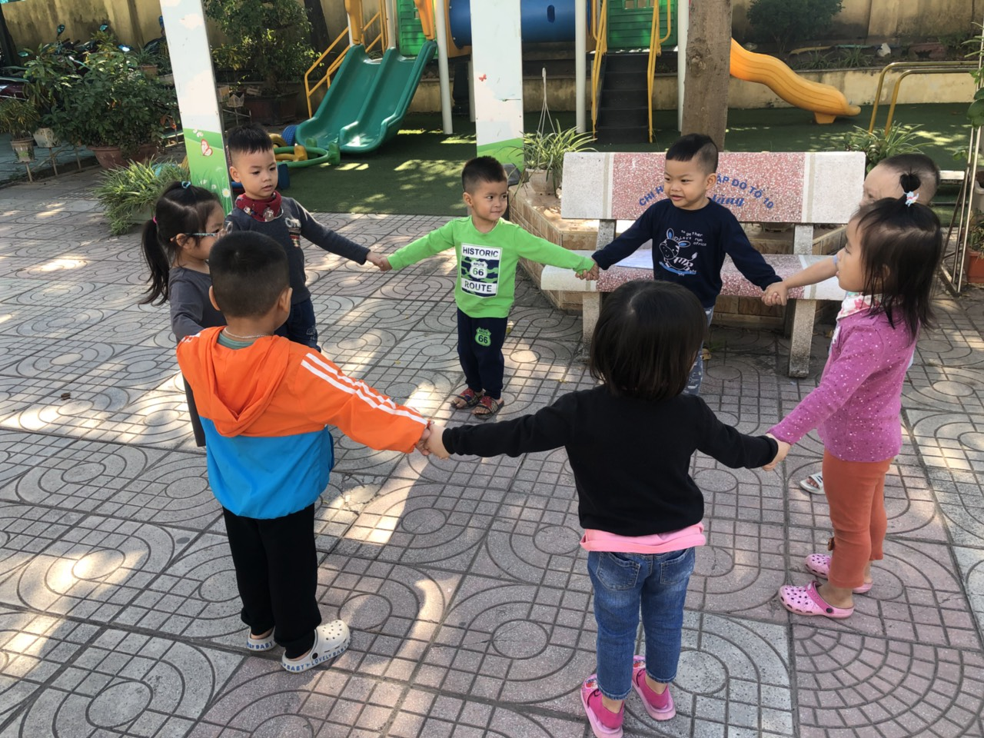
Các bạn thấy nhóm 1 tạo vòng tròn có tròn không ?

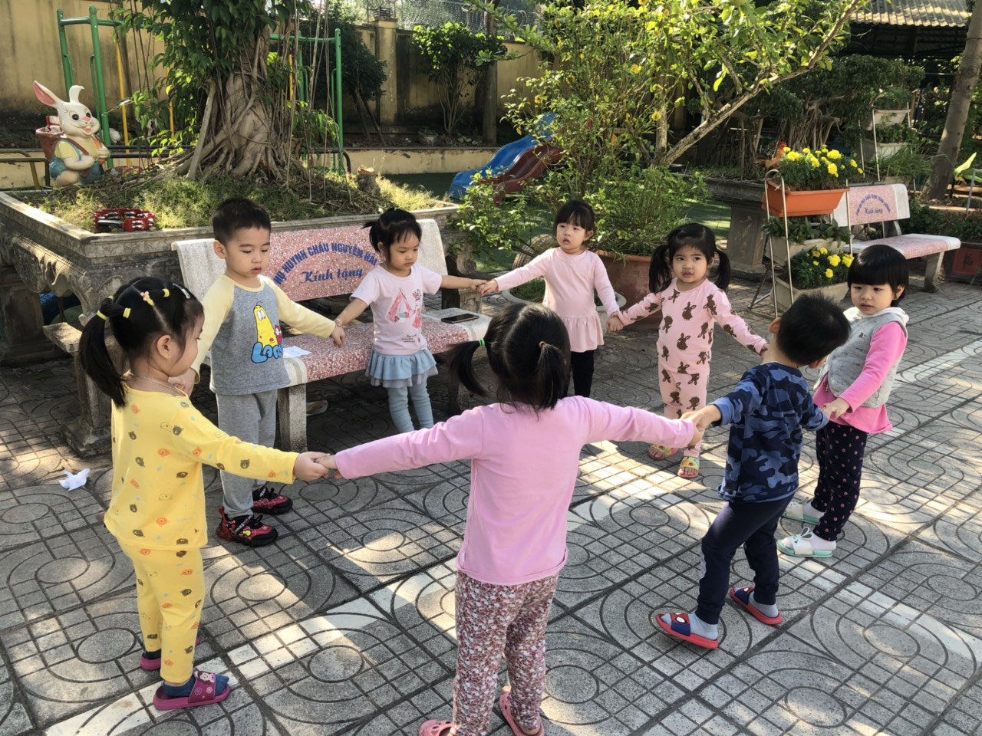
Đây chính là vòng tròn của nhóm 2
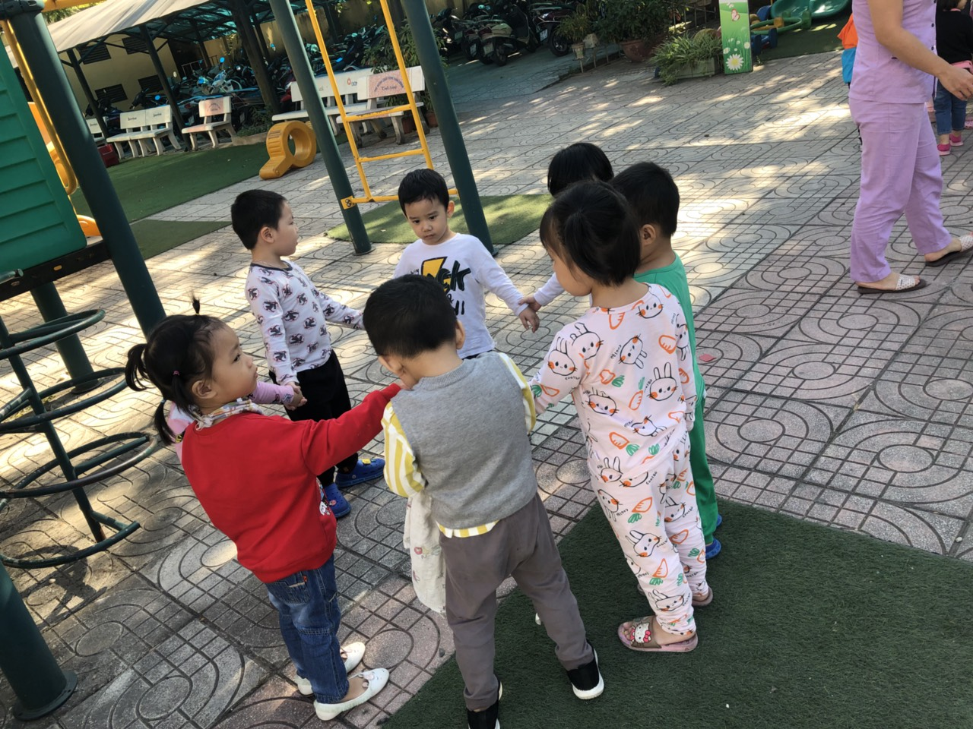
Các bạn đang quan sát cô làm

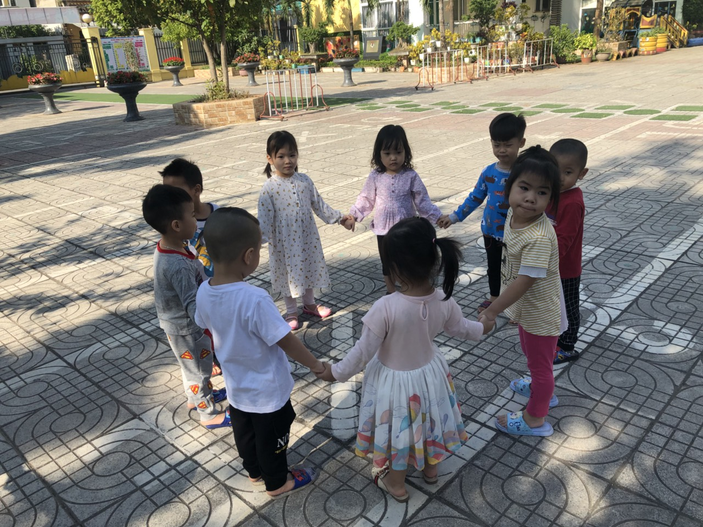

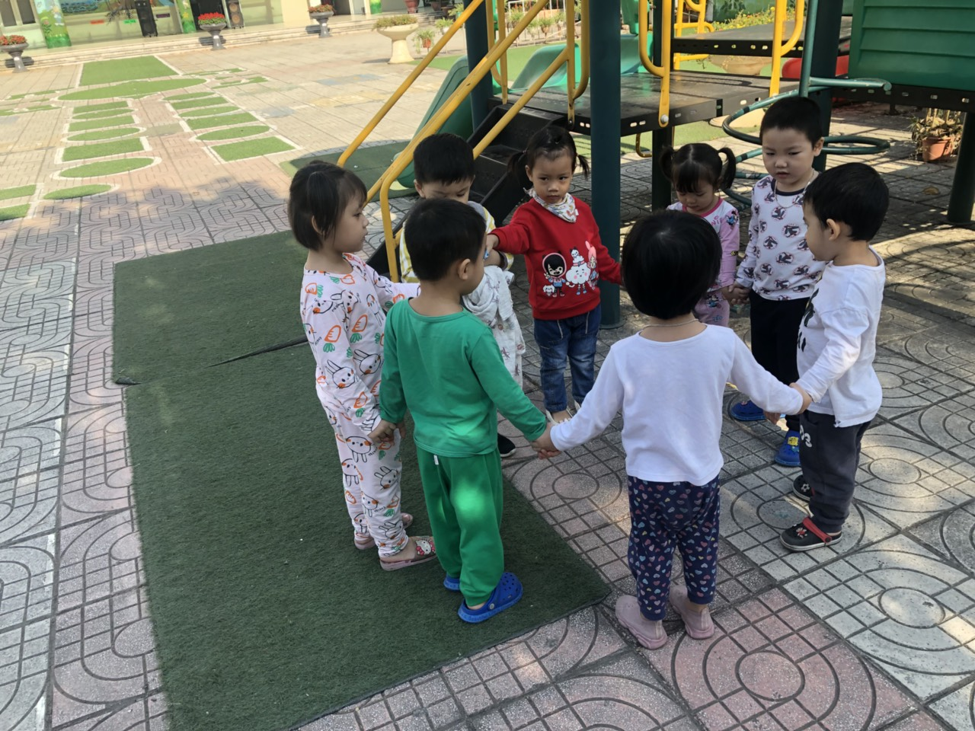

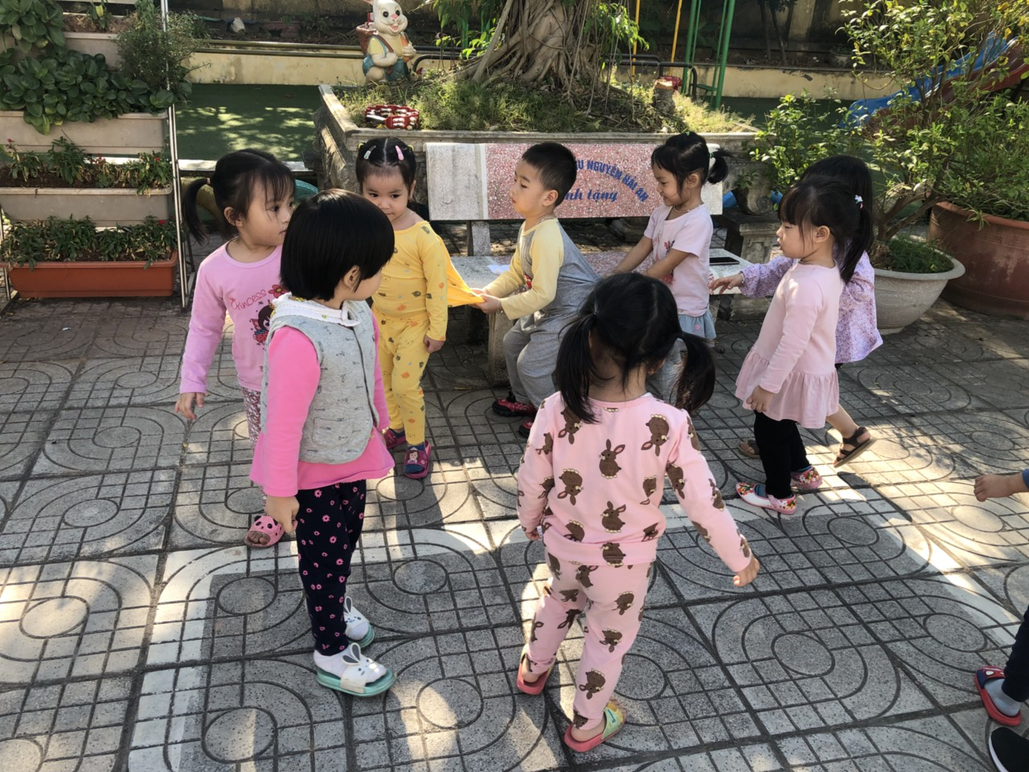
Sau mỗi giờ chơi các bạn lớp MGB C1 rất hứng thú .

